
PONEDELJEK, 20. 12. 2021
Dobro jutro. Pred nami še je zadnji teden v tem koledarskem letu. Do petka moramo biti zelo pridni in narediti vse, kajti kmalu prihaja že 2. dobri mož. Resnično imamo praznični december. V soboto je praznovala naša Eva, danes pa svoj rojstni dan praznuje naš Aleks. VSE NAJBOLJŠE OBEMA!

Sedaj pa le veselo na delo!

MATEMATIKA
V prejšnjem tednu smo stvari delili na pol, danes pa jih bomo razdelili na 4 enake dele – takrat dobimo? Četrtino.
Kaj vse bi še lahko razdelili na četrtine in kako?
- Pripravi si list pravokotne oblike. Razdeli ga na četrtine in četrtino pobarvaj. Ali obstaja več možnih načinov prepogibanja?
- Dejavnost ponovi z listom kvadratne oblike. Koliko možnih načinov prepogibanja najdeš?
- Iz papirja izreži krog in ga razdeli na četrtine. Četrtino pobarvaj.

V zvezek napiši naslov Četrtina in nalepi vse tri lističe s pobarvano četrtino.
Pazi, vsi štirje deli morajo biti popolnoma enako veliki, da lahko govorimo o četrtinah. Če je le en del večji od drugega, stvari nismo razdelili na četrtine.
Eno četrtino lahko zapišemo z ulomkom:
1 zgornje število nam pove, koliko delov je pobarvanih
4 spodnje število nam pove, na koliko delov smo razdelili celoto

Prepiši v zvezek

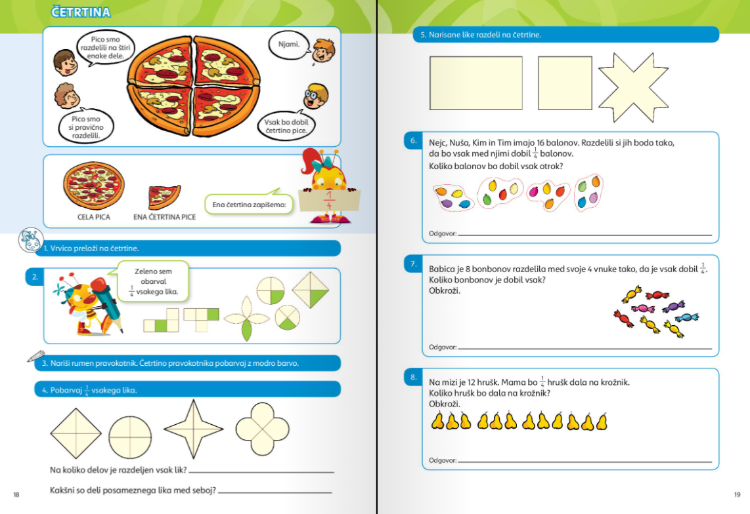
Ko končaš v zvezku, si pripravi delovni zvezek. Odpri na strani 18 in 19 in reši naloge.

SLOVENŠČINA
Ker smo v prazničnem decembru. Mesecu, ko si izrečemo najlepše želje in misli. V tem času izdelujemo različne voščilnice in v njih zapisujemo najlepša voščila. Pripravi si delovni zvezek na strani 87 in 88. Preberi si besedilo o voščilnicah in nato reši naloge.

LIKOVNA UMETNOST
Že pri slovenščini smo govorili o voščilnicah in prav danes si jih bomo izdelali. Pripravila sem ti različne tipe voščilnic. Glede na to kaj vse imaš doma, si izberi to kar lahko izdelaš. Seveda lahko po želji narediš popolnoma po svoje.
Želim ti veliko ustvarjalnosti.

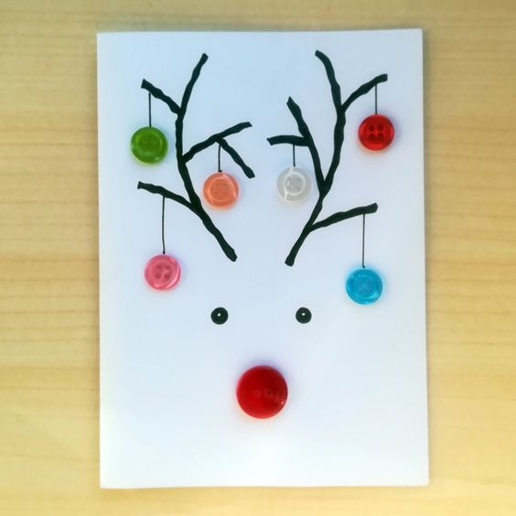
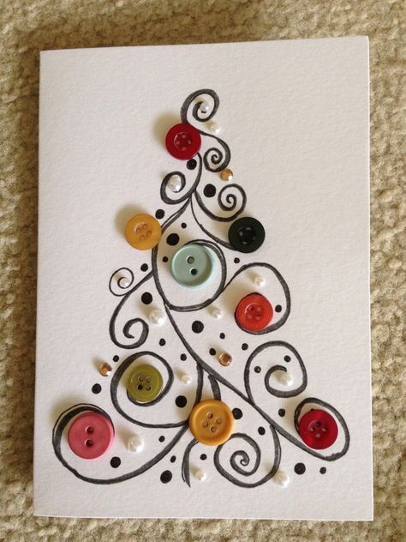

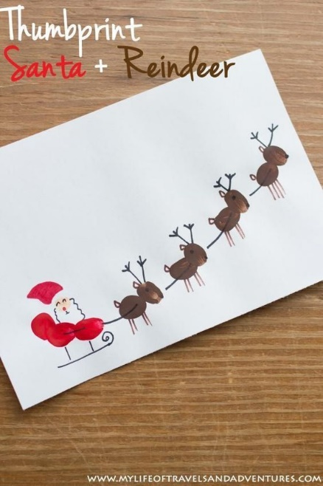
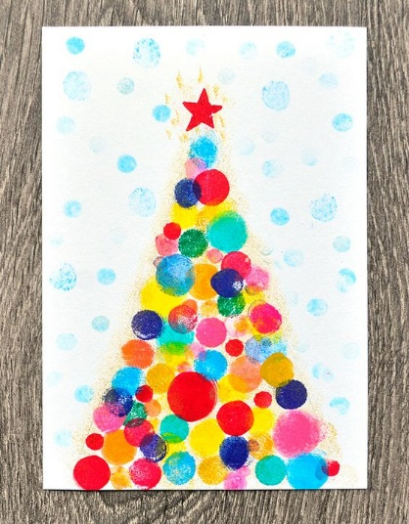

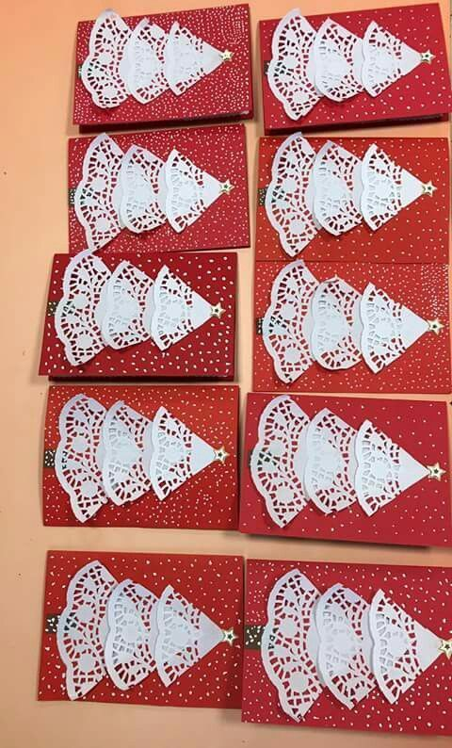

ANGLEŠČINA - Ne pozabi pogledati v spletno učilnico učiteljice Katje Kolarič Širovnik

Želim ti lep ponedeljek,
Učiteljica Maja

